Kapitola: Užitek – 8. část
Ordinalistická teorie užitku – optimum spotřebitele
Optimum spotřebitele
Indiferenční křivka Linie rozpočtu
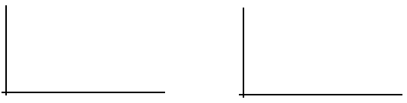
MRSc = ∆ Y / Δ X = MUx / MUy MRSe = ∆ Y / Δ X = Px / Py

Nyní dáme oba dva grafy dohromady
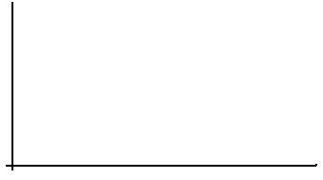
MRSe = MRSc

Optimum v Ordinalistické teorii Optimum v Kardinalistické teorii
MUx / Px = MUy / Py MUx / Px = MUy / Py

Vnitřní a rohové optimum
Vnitřní optimum Rohové optimum

